HZ-Heizkörperanschluss 15mm V Pressen Ni Cu/C-Stahl Pressen vernickelt Kontur V

Hans Weitzel

Eigenschaften

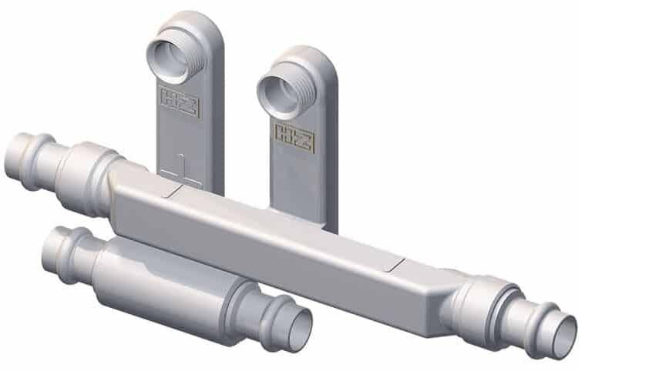

GTIN:

4022023306613

HAN:

1445N

Werkstoff

Messing

Länge (mm)

255,00

Gehäuseanschlussarten

Pressanschluss

Gehäusebauformen

Durchgang

Nenndruck

10

Nennmaß

15

max. Mediumtemperatur (Dauerbetrieb) (°C)

90,00

Nennweite DN

15,00